**Hội đồng nghĩa vụ quân sự xã Ea Hiao gặp mặt, tặng quà thanh niên lên đường nhập ngũ năm 2024**

Nhằm cổ vũ động viên các tân binh trước khi lên đường nhập ngũ. Ngày 23.2.2024,  Hội đồng nghĩa vụ quan sự (NVQS) xã Ea Hiao tổ chức gặp mặt, tặng quà thanh niên lên đường nhập ngũ năm 2024.Về dự có các đồng chí lãnh đạo Đảng uỷ, HĐND, UBND, Uỷ ban MTTQ, các ngành đoàn thể xã Ea Hiao cùng đông đảo nhân dân và người thân các tân binh.

Những năm qua, công tác tuyển chọn và gọi công dân nhập ngũ luôn được cấp ủy, chính quyền xã Ea Hiao quan tâm lãnh đạo, chỉ đạo và triển khai thực hiện khá hiệu quả, đều hoàn thành 100% chỉ tiêu giao quân. Năm 2024, xã Ea Hiao có 29 thanh niên trúng tuyển nghĩa vụ quân sự. Đây là những thanh niên ưu tú, đáp ứng đầy đủ tiêu chuẩn về sức khỏe, văn hóa, chính trị, đạo đức… được quân đội tuyển chọn. Thời gian qua, Hội đồng nghĩa vụ quân sự và các ban ngành, đoàn thể trong xã đã thường xuyên đẩy mạnh công tác tuyên truyền, vận động mọi tầng lớp nhân dân đặc biệt là đối tượng nam thanh niên trong độ tuổi sẵn sàng nhập ngũ, hăng hái tham gia thực hiện Nghĩa vụ quân sự. Đồng thời thường xuyên tổ chức thăm hỏi, động viên thanh niên trúng tuyển Nghĩa vụ quân sự tạo niềm tin, yên tâm, phấn khởi cho thanh niên hăng hái lên đường làm nhiệm vụ bảo vệ Tổ quốc.

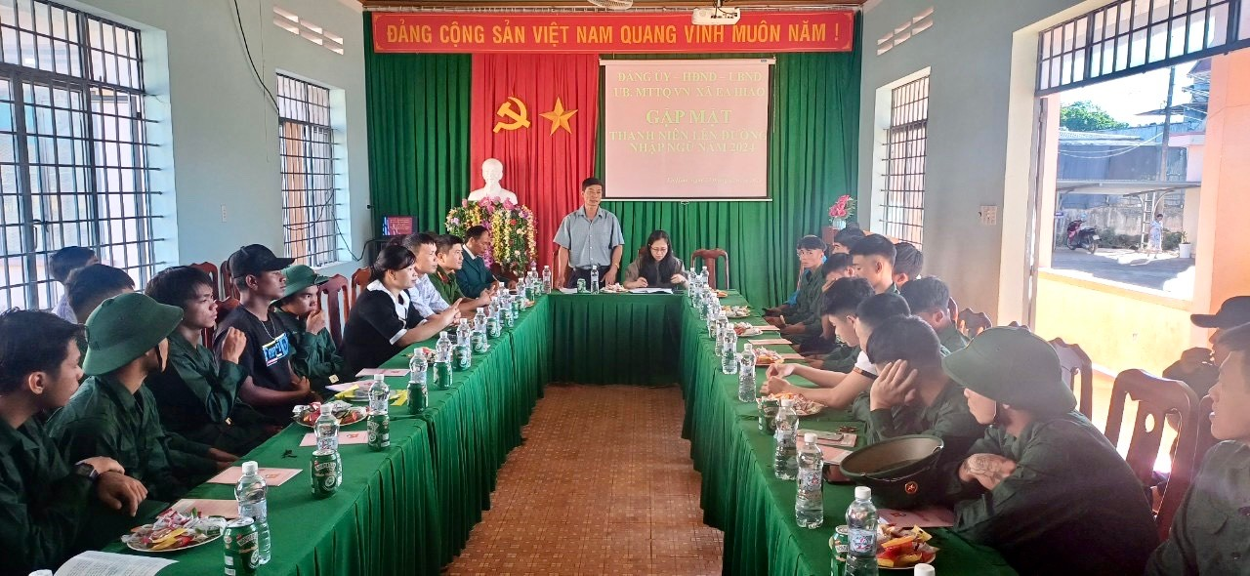

Ảnh: ông Nguyễn Xuân Trọng- Chủ tịch Hội đồng NVQS xã Ea Hiao phát biểu tại buổi gặp mặt.

Tại buổi gặp mặt đồng chí Nguyễn Xuân Trọng – Chủ tịch UBND – Chủ tịch Hội đồng NVQS xã cũng đã giao nhiệm vụ cho các tân binh: Hãy phát huy truyền thống của Quê hương, của dòng họ và gia đình quyết tâm, phấn đấu rèn luyện, vượt qua mọi khó khăn, tích cực học tập, huấn luyện giỏi, đoàn kết tốt, chấp hành nghiêm kỷ luật của Quân đội. Thương yêu, giúp đỡ lẫn nhau cùng tiến bộ, sống hòa nhập cùng đồng đội, cùng tập thể đơn vị, hoàn thành xuất sắc mọi nhiệm vụ được giao, sớm trở thành người quân nhân ưu tú, phấn đấu trở thành người đảng viên Đảng Cộng sản Việt Nam, xứng đáng với truyền thống của các thế hệ cha anh đi trước; truyền thống của quê hương Ea Hiao anh hùng và lòng mong đợi của cấp ủy, chính quyền địa phương, gia đình người thân ở quê nhà.

Các tân binh cũng hứa sẽ phát huy tinh thần quyết tâm hoàn thành xuất sắc nhiệm vụ, ra sức học tập, phấn đấu, tu dưỡng, rèn luyện xứng đáng với truyền thống của Quân đội Nhân dân Việt Nam như Bác Hồ đã dạy: “Quân đội ta trung với Đảng, hiếu với dân, nhiệm vụ nào cũng hoàn thành, khó khăn nào cũng vượt qua, kẻ thù nào cũng đánh thắng".

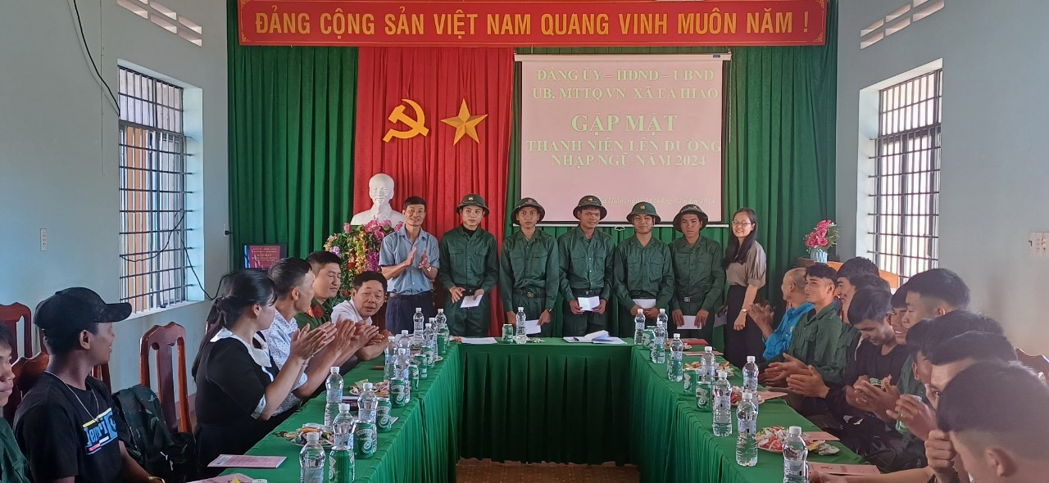

Ảnh: các đồng chí lãnh đạo Đảng ủy và UBND xã Ea Hiao Tặng quà cho các tâm binh.

Tại buổi gặp mặt, các đồng chí lãnh đạo Đảng uỷ, UBND cùng các ngành, đoàn thể trong xã đã tặng quà cho các tân binh, tạo động lực để các tân binh yên tâm phấn khởi lên đường nhập ngũ, hoàn thành xuất sắc mọi nhiệm vụ được giao, xứng đáng với niềm tin yêu, gửi gắm của Đảng bộ, chính quyền và nhân dân xã nhà.

Nguồn: BBT Đài truyền thanh xã